Rapport d’intervention

NINA - RICCI

I - Comparatif avant et après optimisation 2
II - Détails des optimisations sur la performance du site effectuées 3
1 – Les images 3
2 – Les balises Script 3
3 – La minification 3

III – Détails sur les modifications liées à l’accessibilité du site 4
1 – L’atribut Alt 4
2 – Les éléments Label 4
3 – Le titre de la page 4
4 – La balise méta description 5
5 – La hiérarchie des titres 5
6 – Le contraste 5

IV - Détails de réalisations additionnelles à la demande du client 6
1 – Correction de bugs sur le site 6
2 – Les balises méta des réseaux sociaux 6
3 – Le référencement local 6

V - Annexe…. ..7
1 – Rapport complet de l’audit Lighthouse 7
2 – Audit Google Rich Snippet après optimisation. 10

I - Score Lighthouse

Score Lighthouse avant optimisation

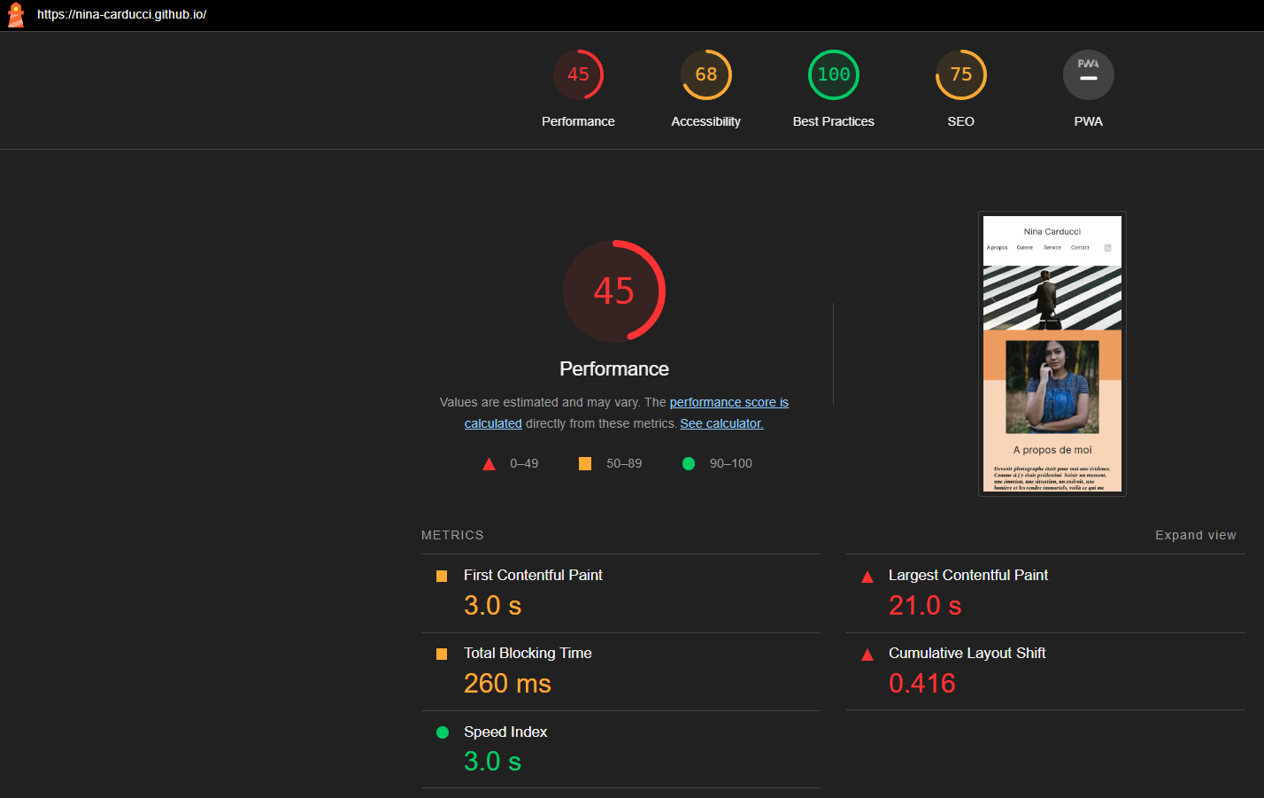

Score Lighthouse après optimisation
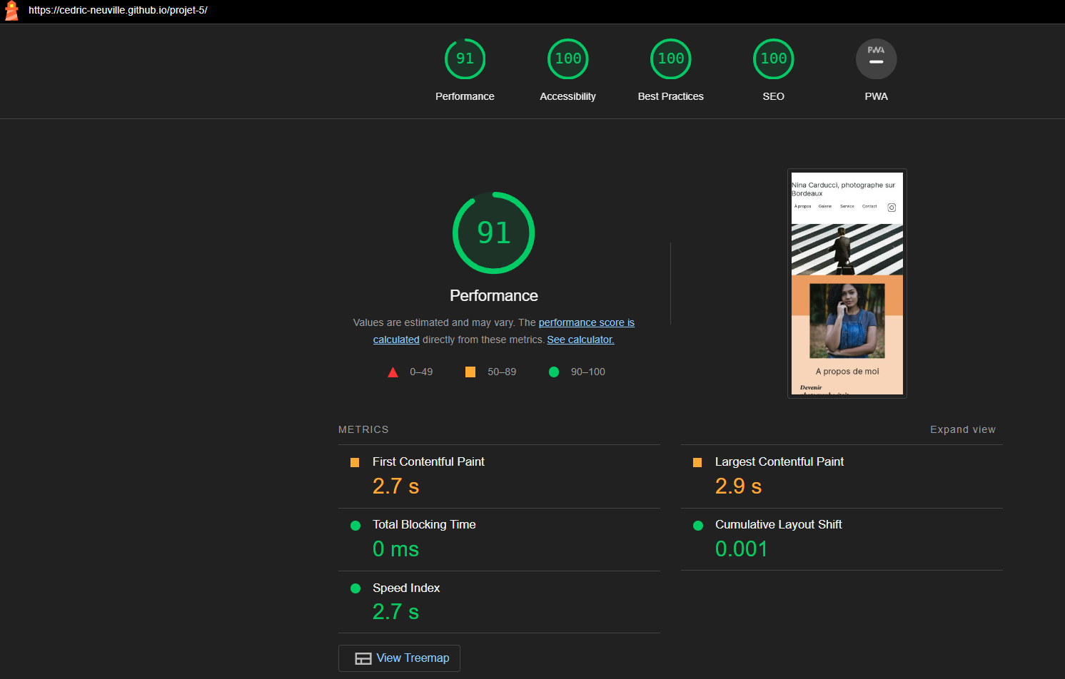

II - Détails des optimisations sur la performance du site effectuées

1 – Les images
Le projet comporte originellement 14 images pour un poids total de 22,73 MB. Nous avons effectué les modifications suivantes aux images :
- Passage au format webp (le format le plus adapté au web étant le Webp tous les formats images ont été converties).
- Redimensionner les images (toutes les images avaient des dimensions beaucoup trop grandes. Il vaut mieux les redimensionner à la bonne taille avant de les intégrer au code
Après les modifications, le poids total des images est de 0,49 MB, soit un gain de 97,80%.

2 – Les balises scripts
Un autre point qui permet de charger une page plus rapidement est de placer les balises <script> a la fin de la page html juste avant de fermer la balise body.

3 – La minification
Il s’agit de transformer les fichiers d’origine pour les rendre plus légers. Tous les caractères inutiles au code ont donc été supprimés, là encore dans le but d’améliorer les performances du site en allégeant la taille du site.

III - Détails sur les modifications liées à l’accessibilité du site

Accessibilité avant optimisation

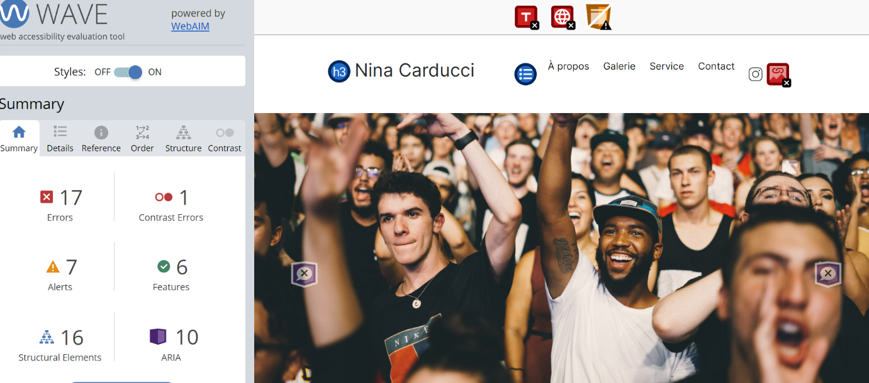

Accessibilité après optimisation

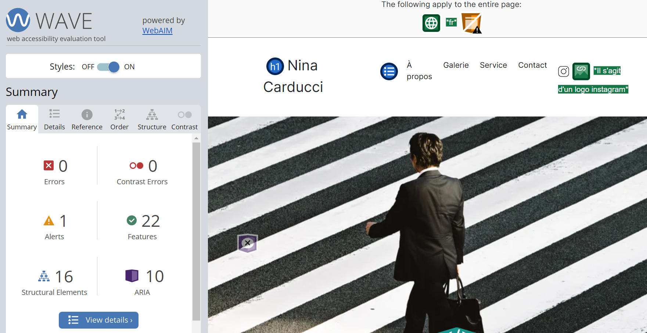

1 – L’attribut alt
Le contenu non-textuel se doit d’avoir un texte. L’attribut alt doit donc contenir une description de l’image auquel il est attaché d’une part pour que les personnes qui ne peuvent pas la voir aient une alternative textuelle et d’autre part pour le référencement naturel par les moteurs de recherche. Or, on constate ici que les attributs alt dans le code HTML du site de base ne contiennent aucune description.

2 – Les éléments labels
Au niveau du formulaire, les balises <input> n’ont pas été liées à leur balise <label> donc les lecteurs d’écran ne pourront pas associer l’intitulé du champ et le champ à remplir. Pour les lier, il faut utiliser l’attribut for et y mettre l’Id de la balise.

3 – Le titre de la page
On constate que dans le code HTML, le titre de notre site n'est pas défini (ou pas explicite) dans la partie. Parce qu’elle s’adresse à la fois aux internautes et aux moteurs de recherche, l’optimisation parfaite de la balise titre est un subtil compromis entre enjeux SEO et une indispensable attractivité d’un point de vue marketing.

4 – La balise méta description
Sur le code HTML, on constate qu’il n’y a pas de méta description. Celle-ci doit contenir un résumé concis et pertinent du contenu de la page. Plusieurs navigateurs, dont Firefox et Opera, utilisent cette métadonnée comme description de la page lorsque celle-ci est mise dans les favoris. C'est aussi et surtout ce qui s'affiche sous le titre dans les résultats des moteurs de recherche. De ce fait, cette balise est importante car si elle est bien réalisée elle peut inciter l’internaute à cliquer sur le site et augmenter le taux de clic et donc sa popularité.

5– La hiérarchie des titres
Il est important de ne pas sauter un niveau de titre, car cela pourrait déstabiliser les personnes utilisant des lecteurs d’écran. Pour ce projet, on peut voir qu’on commence directement par un H3 au lieu d’un H1 et qu’il y a plusieurs sauts de titres.

6 – Le contraste
Une analyse sur Wave a révélé un contraste insuffisant à un endroit ce qui peut poser un problème en termes d’accessibilité. Le titre a donc changé de couleur (passant du blanc au noir) pour respecter le ratio de contraste supérieur à 4.5:1 au lieu de 2.12 :1 initialement.

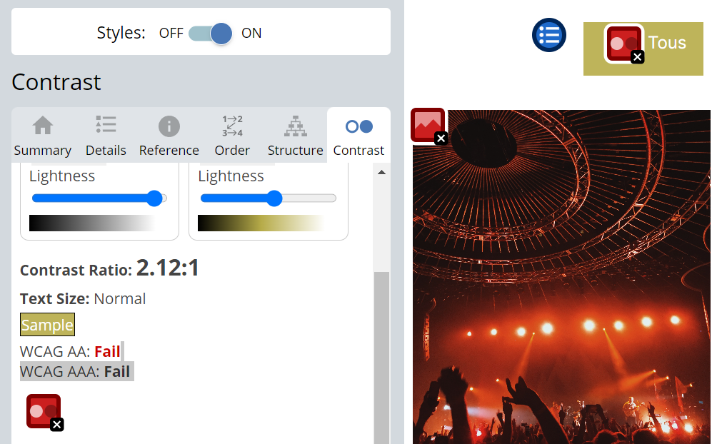

IV - Détails de réalisations additionnelles à la demande du client

1 – correction de bugs sur le site

Détail des fonctionnalités débuggées et de leur statut :

ID | Action | Résultat initial | Résultat attendu | Statut | Remarques et commentaires
1 | Correctif filtres | Lorsqu’on change de filtres pour afficher les images, on ne voit pas quelle catégorie est sélectionnée. | La catégorie sélectionnée doit avoir en fond d’une couleur dorée. | Résolu | Dans la fonction filterBy Tag, il fallait ajouter « active » pour que le filtre choisi ait bien la couleur de fond dorée.
2 | Correctif modale | Au niveau de la galerie, les flèches pour voir les images précédentes et suivantes ne fonctionnent pas. | Au niveau de la modale de la galerie, la navigation fonctionne entre les images précédentes et les images suivantes. | Résolu | Il fallait préciser que la valeur de l’index soit égale à i-1 pour que l’image précédente fonctionne et i+1 pour que l’image suivante fonctionne.

2– Les balises méta des réseaux sociaux
Au niveau des réseaux sociaux, on a ajouté les balises méta Open Graph pour Facebook et les twitter Cards pour Twitter directement dans la partie Head de l’html.
Ces dernières sont des balises nécessaires à notre page pour que les articles soient partagés avec le maximum d’impact sur les réseaux sociaux comme Facebook ou encore Twitter.

Cela permet d’optimiser les titres, les descriptions et images de chaque page afin d’apparaître de manière correctement formatée dans les flux sociaux. On aide également le SEO puisque les bonnes données, associés à des images optimisées, permettent au contenu d’être partagé plus facilement, ce qui augmente le nombre de liens et de mentions vers les pages de contenu.

3 – Le référencement local
On a utilisé les données structurées de schema.org où l’on a mis le script en format JSON intégré au sein de la page pour remonter l’adresse, le numéro de téléphone et les disponibilités. L’un des principaux objectifs des données structurées est de permettre aux robots qui naviguent sur vos pages de mieux comprendre les contenus proposés. Les pages auront ainsi plus de chances d’apparaître dans les premières positions des résultats de recherche proposés aux internautes.

V - Annexe

1 – Rapport complet de l’audit Lighthouse

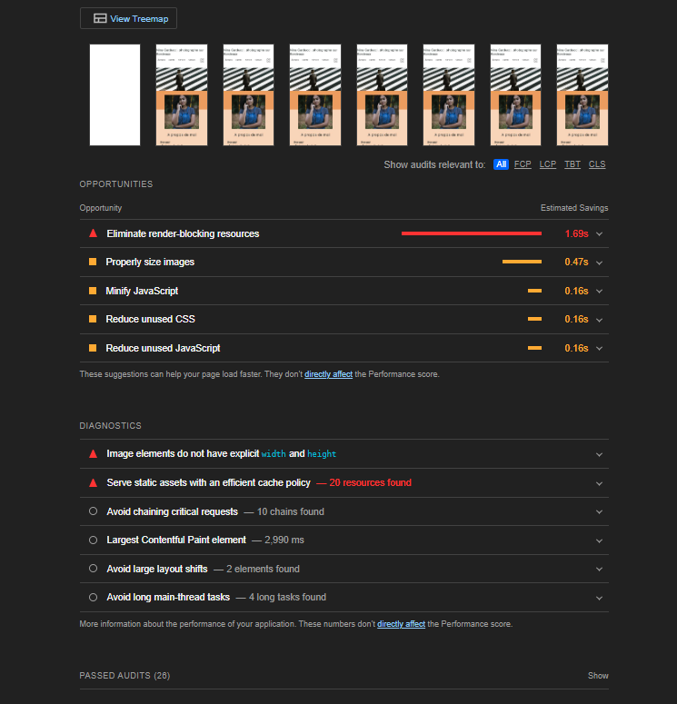
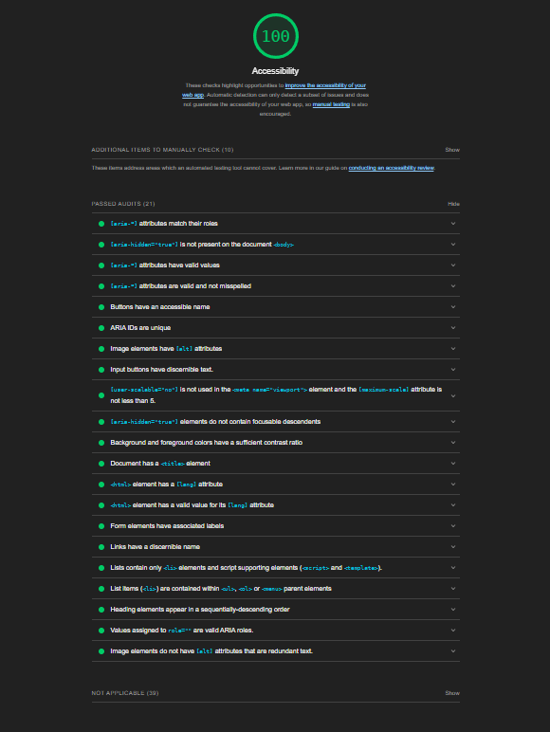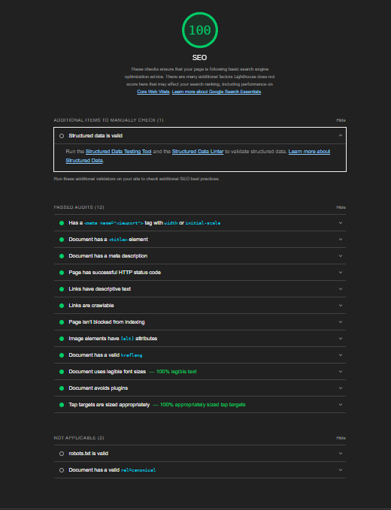

2 – Audit Google Rich Snippet après optimisation.

